课程目标达成度报告草稿

一、课程基本信息
项目 | 内容
课程名称 | 科研训练计划
课程代码 | 2021S1038
开课学期 | 2024-2025第2学期

二、课程目标及支撑关系
课程目标编号 | 课程目标描述 | 毕业要求支撑关系
1 | 2-2：能在文献收集与研究的基础上，运用工程科学原理，分析深地极端环境下机械设计、制造、控制过程的影响因素，验证解决方案的合理性并获得有效结论。 | 待完善
2 | 8-1：具备团队协作意识，能在深地机械工程相关的多学科交叉背景团队中有效沟通，独立或合作开展深地机械工程专业领域相关工作。 | 待完善
3 | 11-1：具有健康的身体和良好的心理素质，认识到深地机械工程专业领域技术迭代的必要性，具备自主学习和终身学习的意识。 | 待完善

三、课程目标达成度评价方法
本课程采用过程性考核与期末考试相结合的方式评价课程目标达成情况。过程性考核成绩 = 课堂表现×10% + 课程作业×50% + 实验操作×20% + 实验报告×20%。个体达成度合格阈值为 0.60。

四、课程目标达成度结果
课程目标编号 | 课程目标描述 | 综合平均达成值 | 合格阈值 | 是否达成
课程目标1 | 2-2：能在文献收集与研究的基础上，运用工程科学原理，分析深地极端环境下机械设计、制造、控制过程的影响因素，验证解决方案的合理性并获得有效结论。 | 0.831750 | 0.600000 | 达成
课程目标2 | 8-1：具备团队协作意识，能在深地机械工程相关的多学科交叉背景团队中有效沟通，独立或合作开展深地机械工程专业领域相关工作。 | 0.831750 | 0.600000 | 达成
课程目标3 | 11-1：具有健康的身体和良好的心理素质，认识到深地机械工程专业领域技术迭代的必要性，具备自主学习和终身学习的意识。 | 0.831750 | 0.600000 | 达成

五、持续改进报告图表
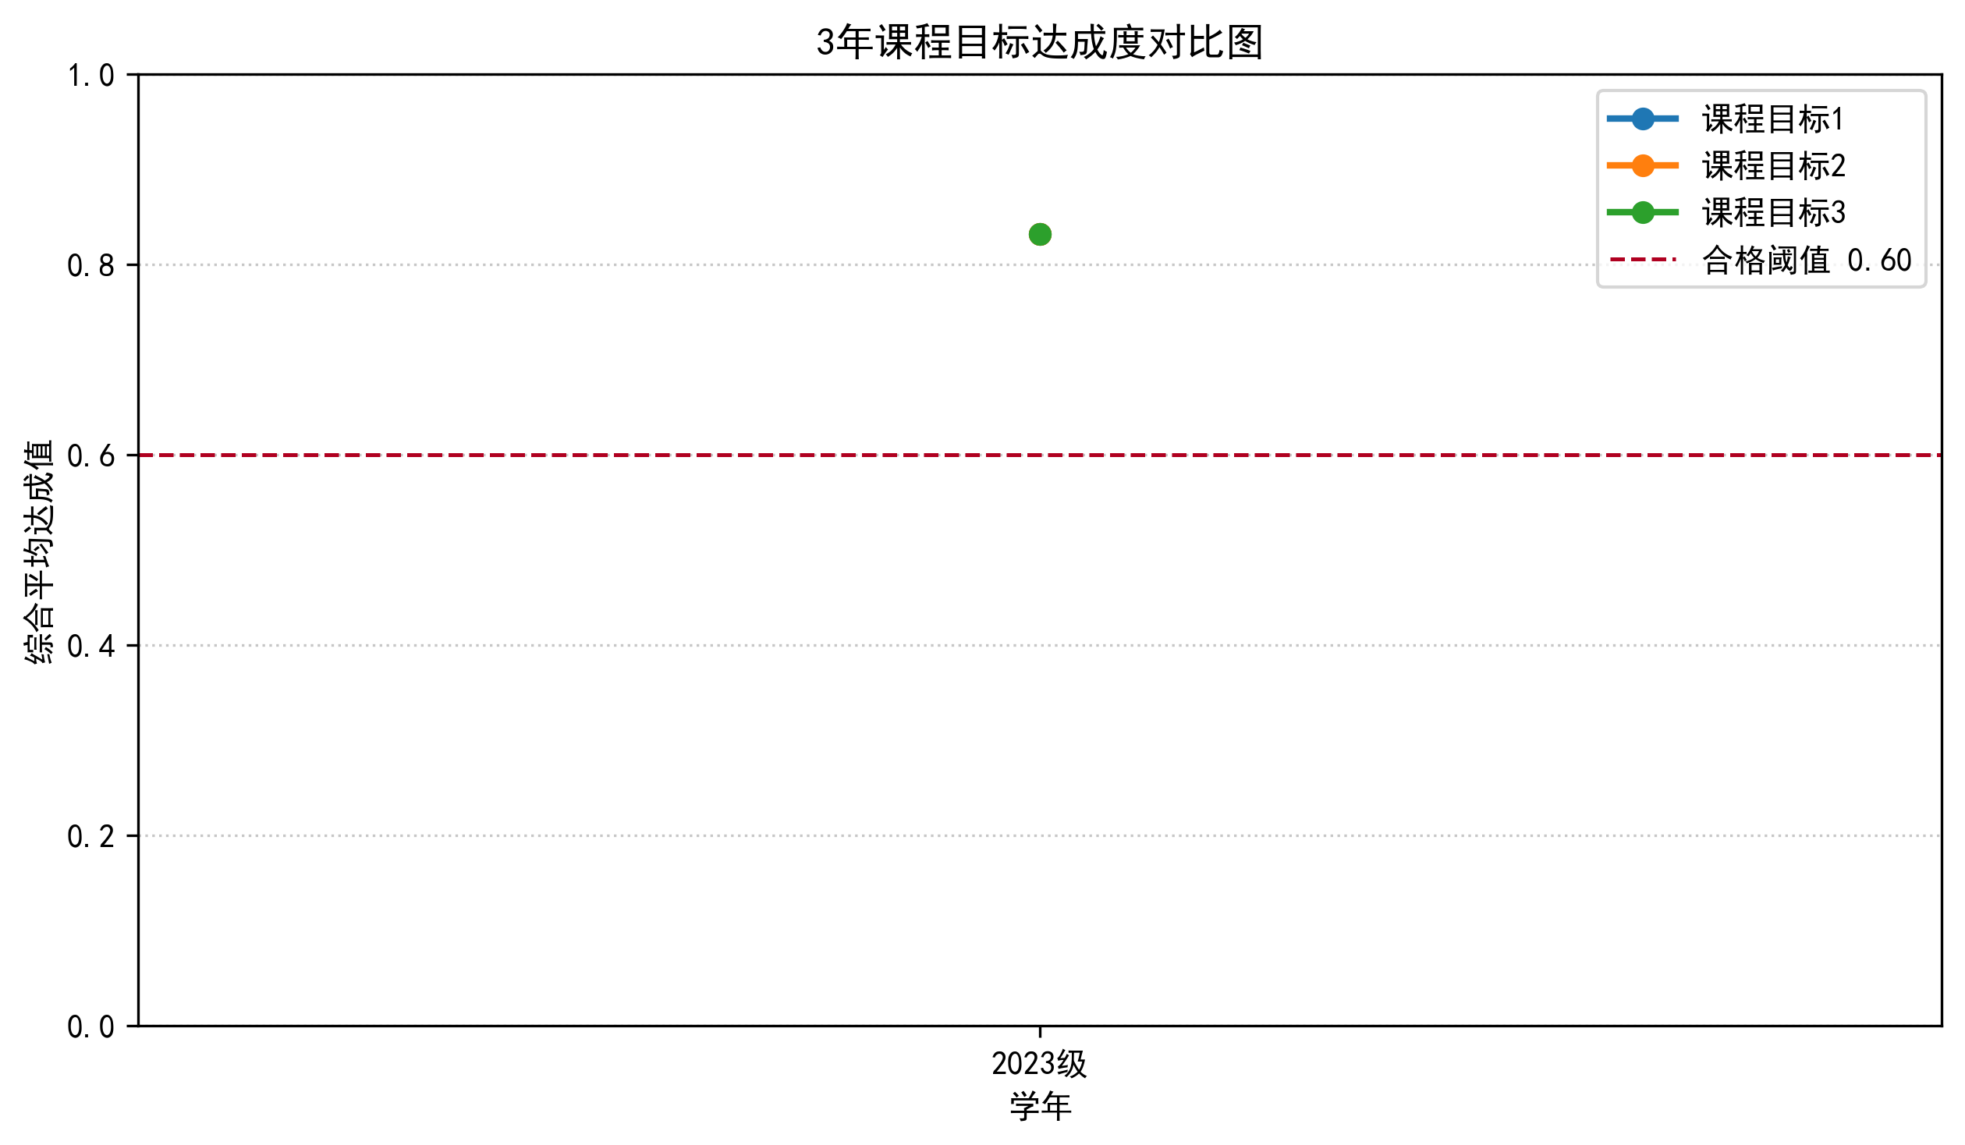
图1 3年课程目标达成度对比图
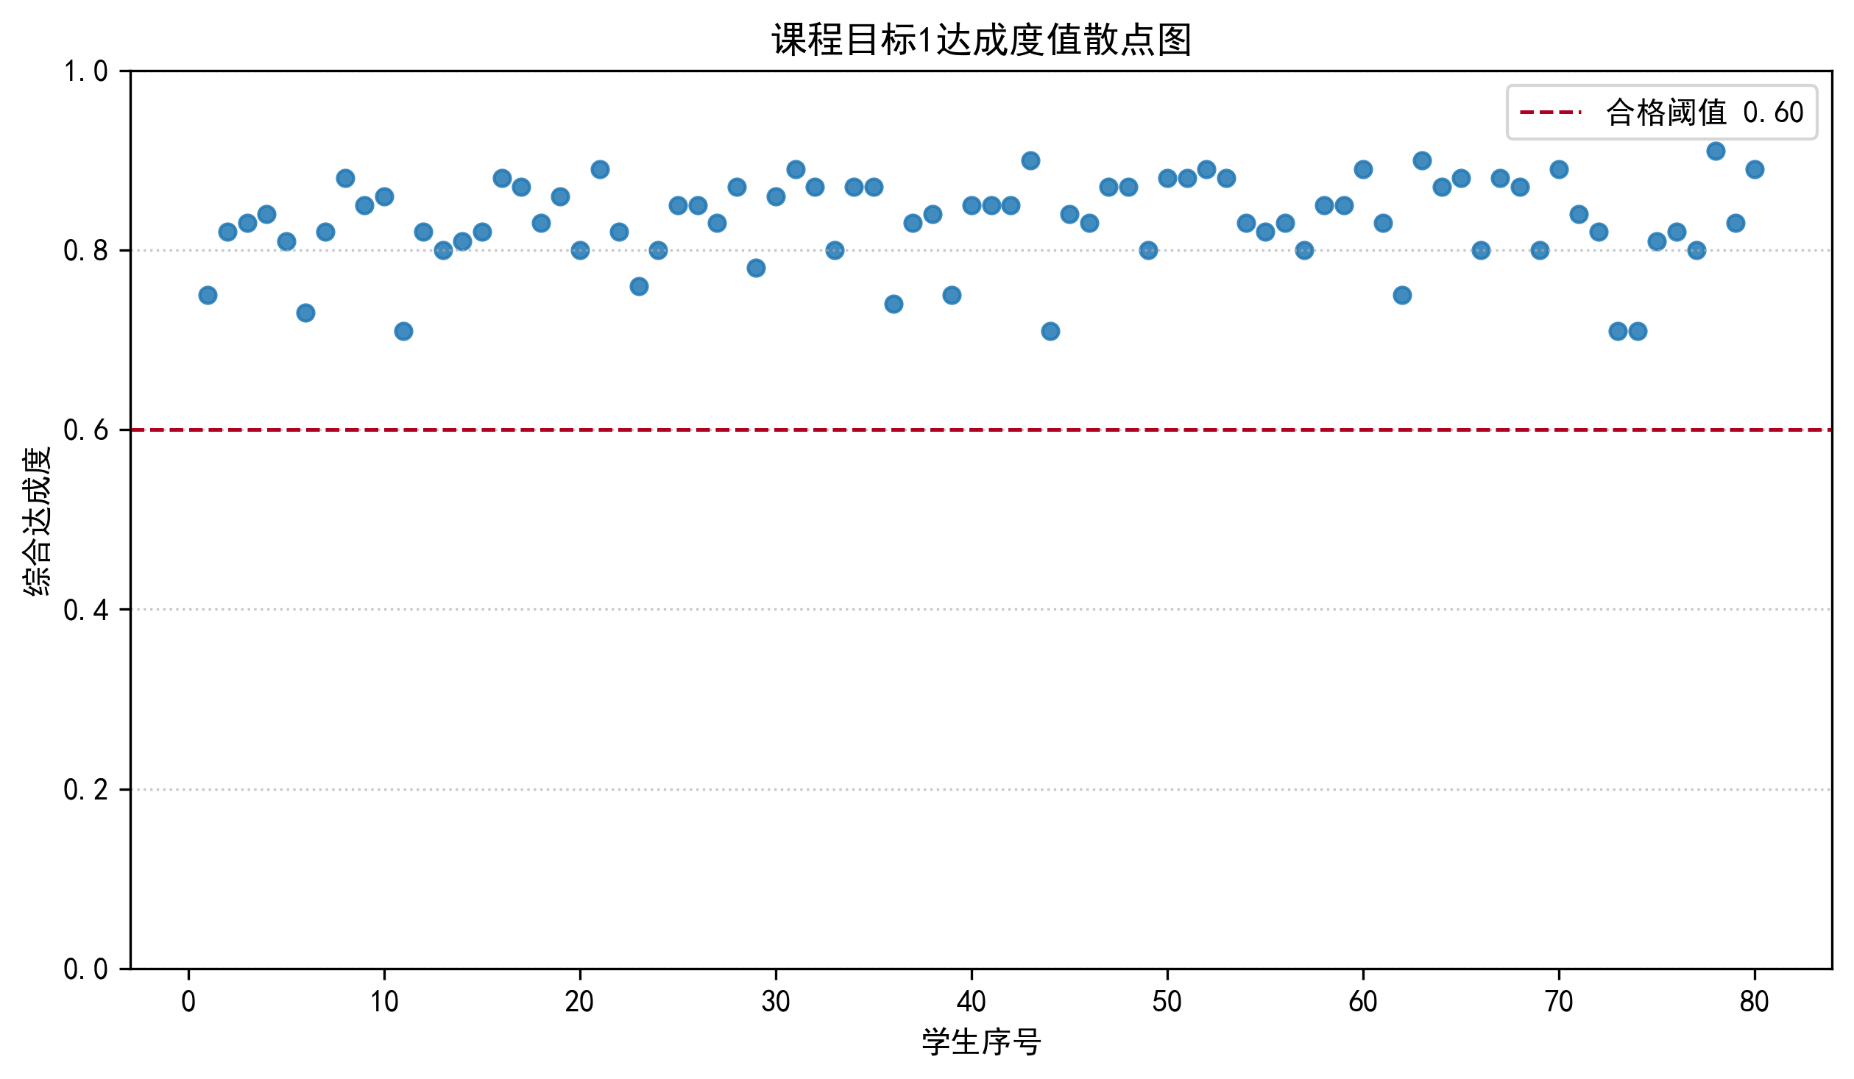
图2 课程目标1达成度值散点图
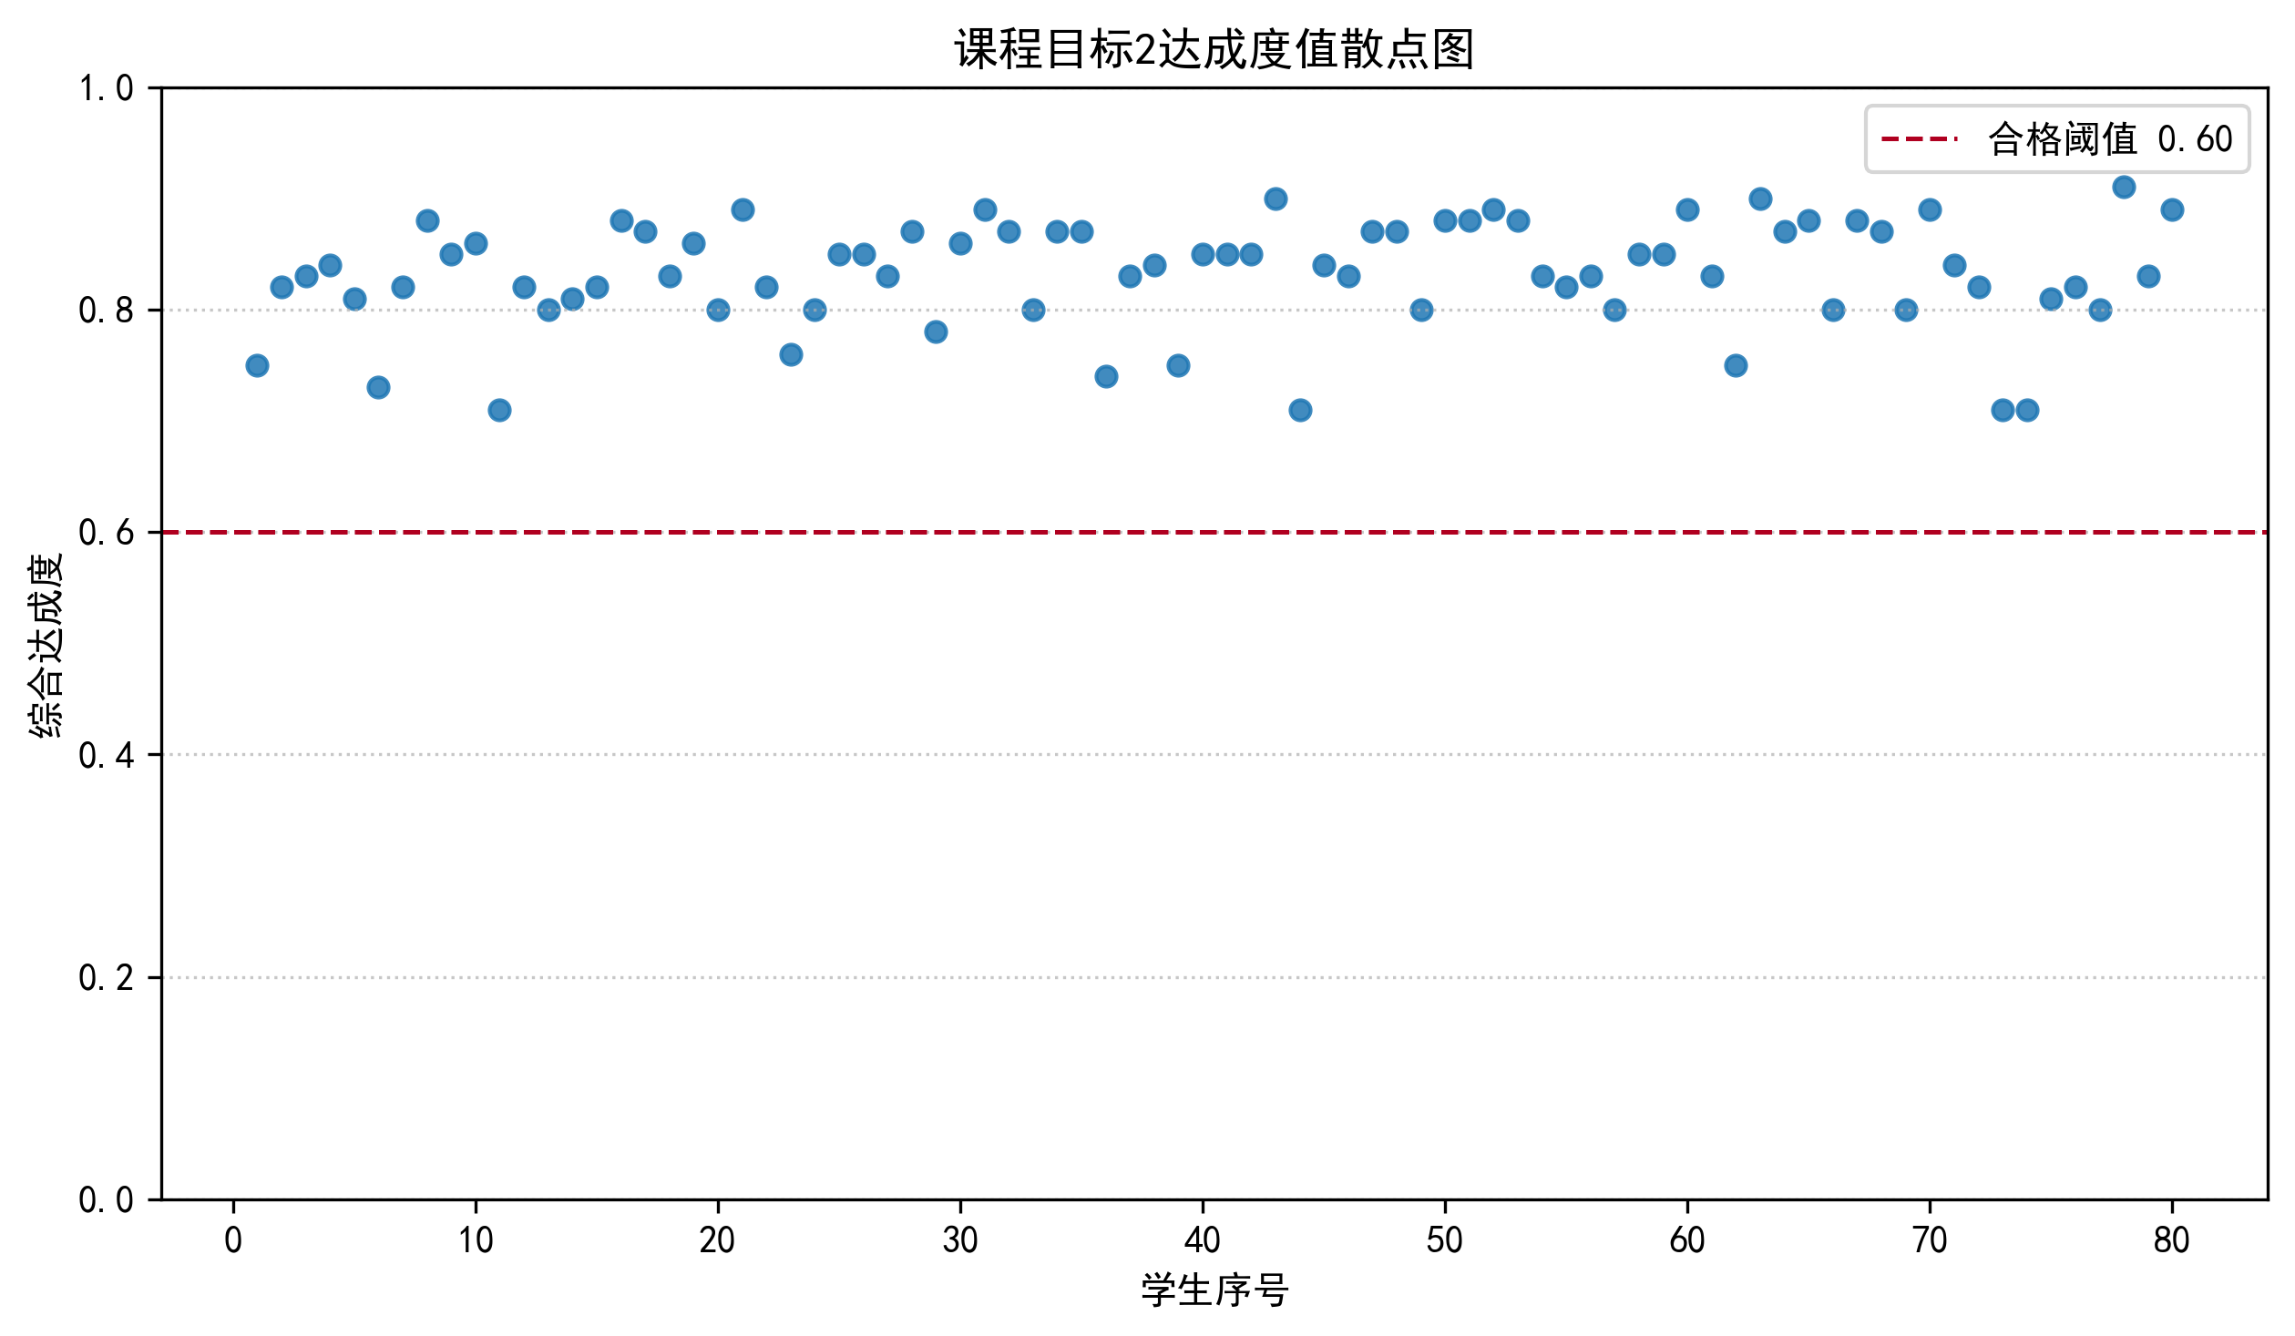
图3 课程目标2达成度值散点图
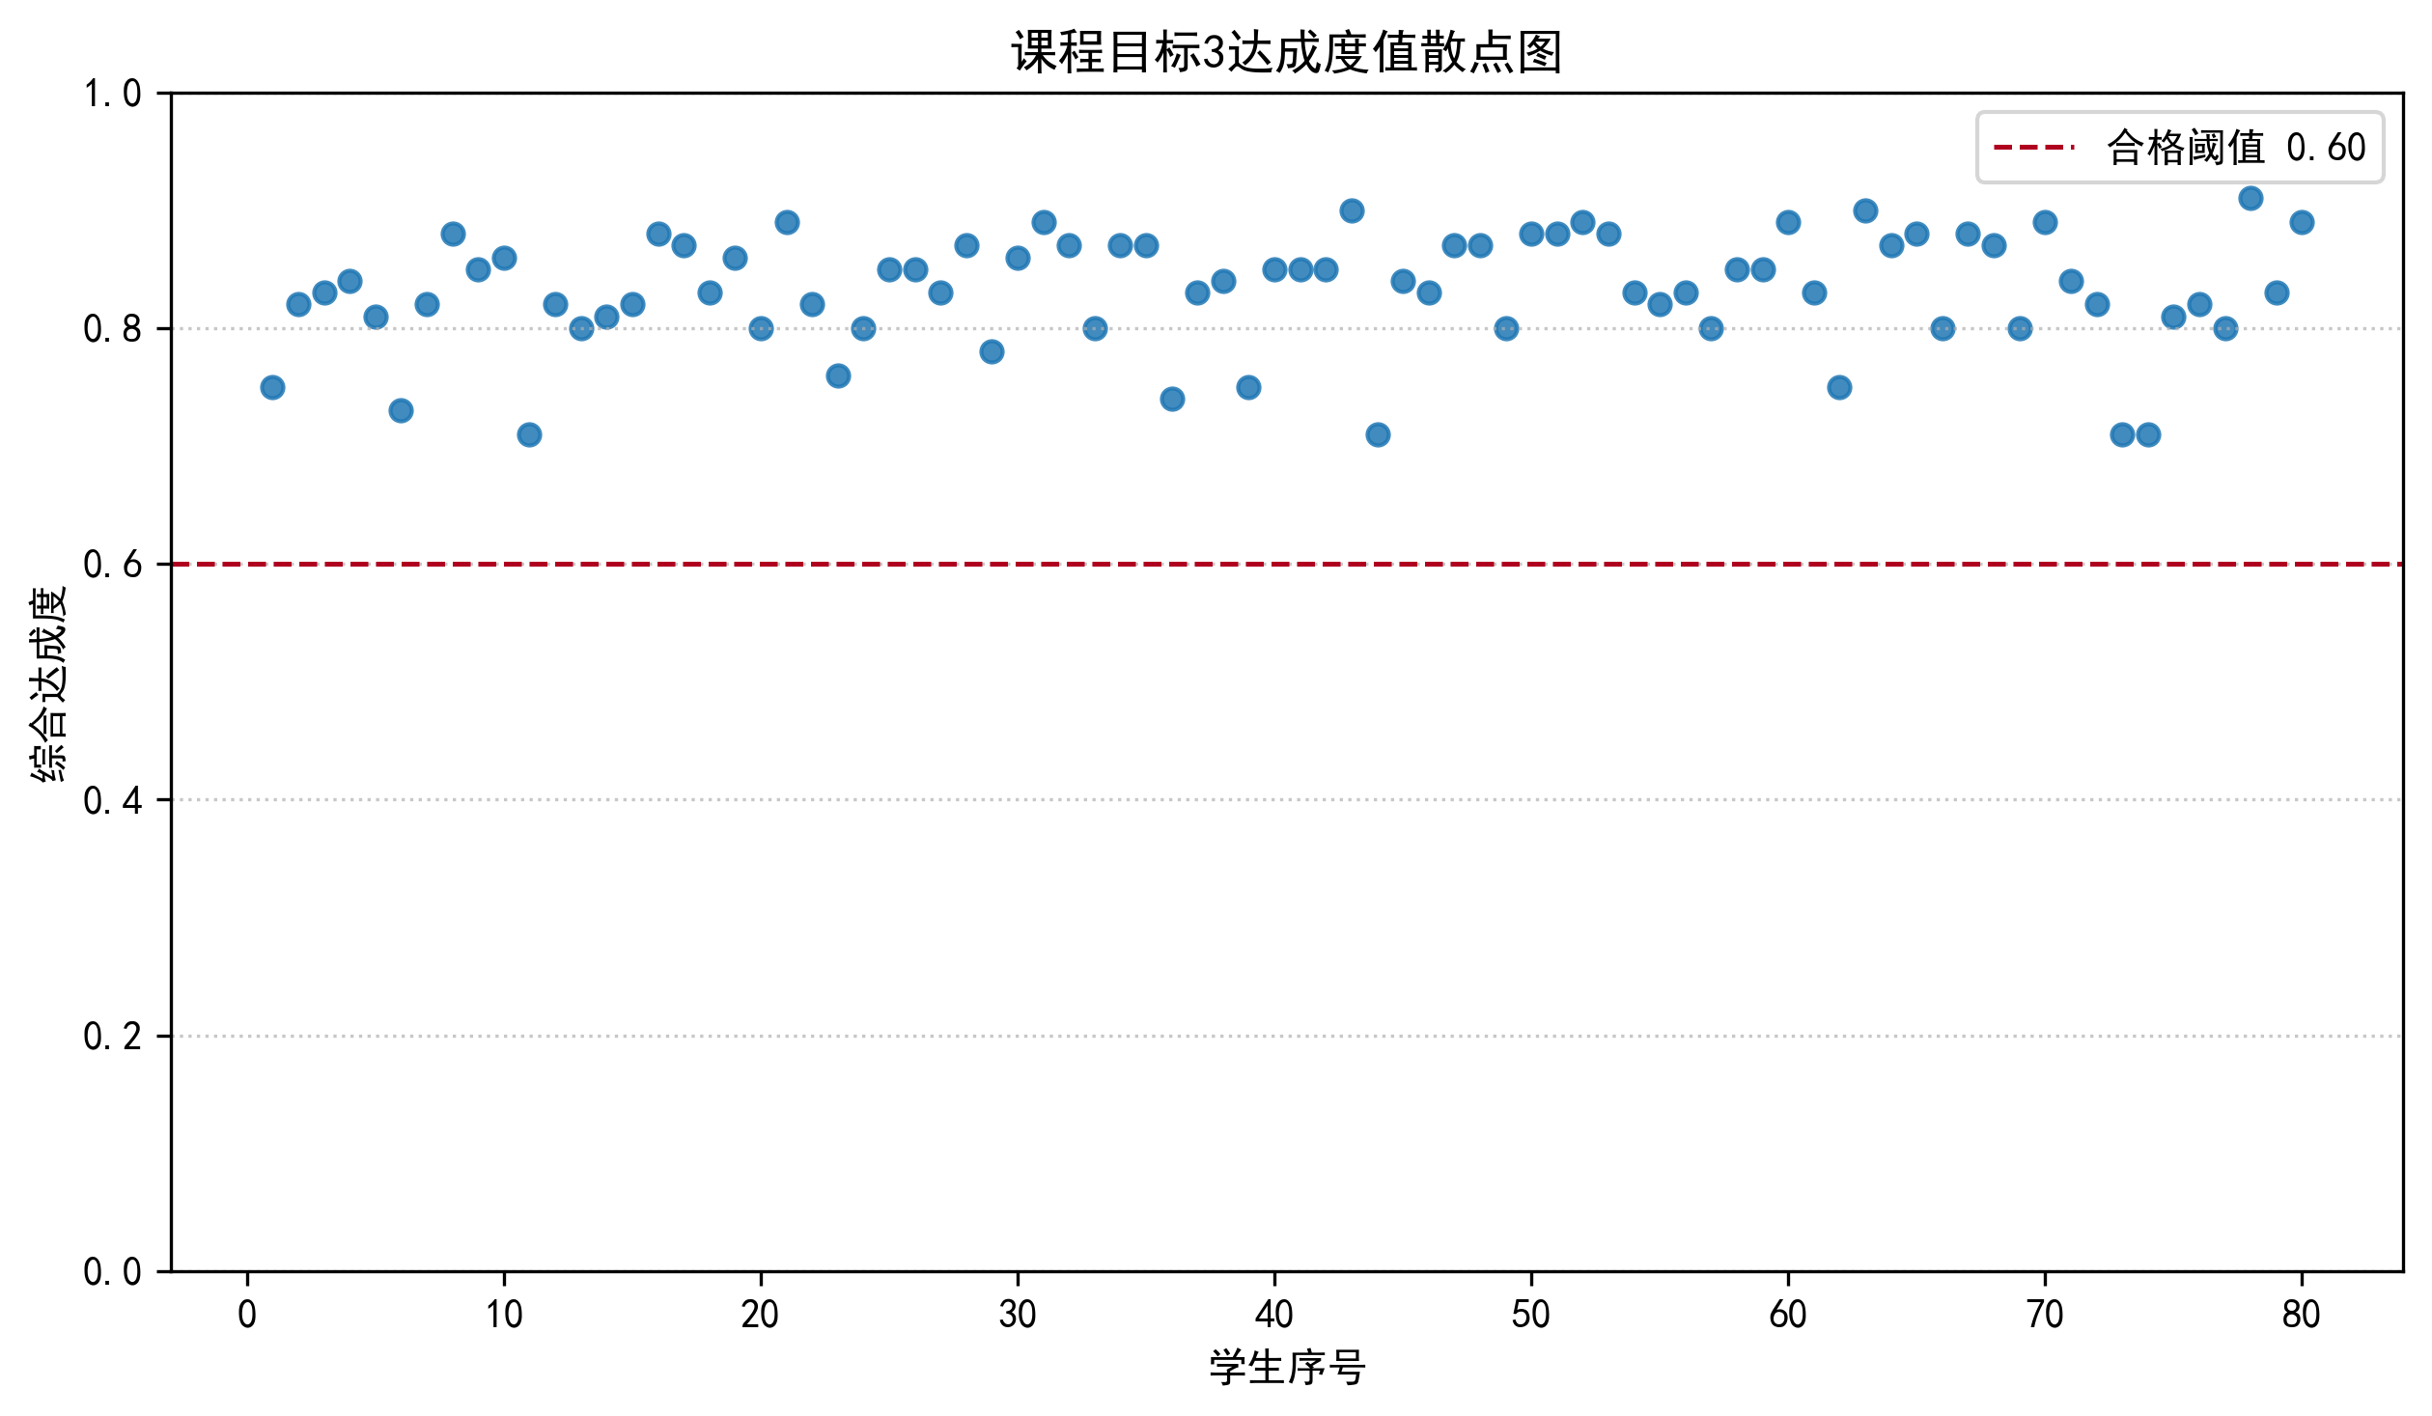
图4 课程目标3达成度值散点图

六、学生个体达成情况分析
课程目标1平均达成值为0.831750，达到0.60的合格阈值。参与评价学生记录数为80，未达成学生记录数为0。学生个体达成情况整体较为稳定，后续仍需保持过程性跟踪。
课程目标2平均达成值为0.831750，达到0.60的合格阈值。参与评价学生记录数为80，未达成学生记录数为0。学生个体达成情况整体较为稳定，后续仍需保持过程性跟踪。
课程目标3平均达成值为0.831750，达到0.60的合格阈值。参与评价学生记录数为80，未达成学生记录数为0。学生个体达成情况整体较为稳定，后续仍需保持过程性跟踪。

七、存在问题
课程目标1整体评价结果为达成，但从学生个体分布看，低于0.60的学生记录数为0，处于0.60-0.70区间的学生记录数为0。这表明部分学生对相关知识点的理解深度、工程问题分析能力或综合应用能力仍有提升空间，后续教学中应结合未达成学生清单开展更有针对性的过程反馈与学习支持。
课程目标2整体评价结果为达成，但从学生个体分布看，低于0.60的学生记录数为0，处于0.60-0.70区间的学生记录数为0。这表明部分学生对相关知识点的理解深度、工程问题分析能力或综合应用能力仍有提升空间，后续教学中应结合未达成学生清单开展更有针对性的过程反馈与学习支持。
课程目标3整体评价结果为达成，但从学生个体分布看，低于0.60的学生记录数为0，处于0.60-0.70区间的学生记录数为0。这表明部分学生对相关知识点的理解深度、工程问题分析能力或综合应用能力仍有提升空间，后续教学中应结合未达成学生清单开展更有针对性的过程反馈与学习支持。

八、持续改进措施
- 加强薄弱知识点讲解，结合课堂练习和阶段性检测及时发现学生理解偏差。
- 优化过程性考核反馈机制，对作业、实验操作和实验报告中的共性问题进行集中讲评。
- 强化典型工程案例训练，并对未达成学生开展针对性辅导，提升知识迁移和综合应用能力。

九、结论
综合评价结果显示，课程目标1、课程目标2、课程目标3达到0.60的评价标准。后续课程教学将继续围绕课程目标达成情况，持续改进教学组织、过程评价和学习支持方式。

